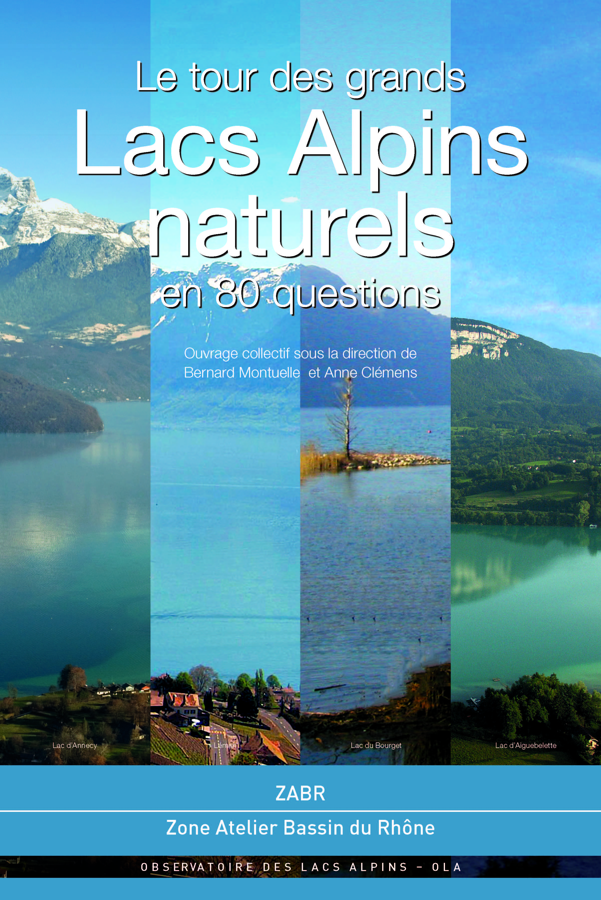


Bon de commande
Ouvrage "Le tour des grands lacs alpins naturels en 80 questions"

Le tour des grands lacs alpins naturels en 80 questions est né de la volonté de scientifiques de la Zone Atelier Bassin du Rhône (ZABR), mobilisés en particulier au sein de l’Observatoire des Lacs Alpins, et des gestionnaires des 4 grands lacs alpins de s’engager dans une démarche de diffusion et de partage des connaissances acquises sur leur territoire de recherche ou de gestion.
Il s'agissait de donner aux citoyens :
- Une information scientifique et technique sur ces territoires emblématiques pour leur permettre d'en apprécier les richesses biologiques, culturelles, touristiques, environnementales, économiques ainsi que leur valeur patrimoniale
- Des clés de lecture pour comprendre leur fonctionnement, leur richesse et les modes de gestion mis en œuvre
Le tour des grands lacs alpins en 80 questions est :
- Un ouvrage collectif, édité par le GRAIE et coordonné par la Zone Atelier Bassin du Rhône qui a mobilisé 95 rédacteurs, gestionnaires, scientifiques et riverains des différents lacs.
- Un ouvrage de 205 pages, riche de plus de 250 illustrations, organisé en questions indépendantes, permettant à chacun de s’approprier sa part de connaissance des grands lacs alpins naturels. Chaque question comprend plusieurs niveaux de lecture, permettant de mêler des précisions scientifiques à des réalités techniques.

Coordonnées
Mr Mme Mlle
Nom |  |  |  | Prénom
Fonction
Organisme |  |  |  |  |  | Service
Adresse
Code Postal |  |  |  | Ville
Tél.
Mél :
Edition papier : "Le tour des lacs en 80 questions" |  |  | Tarif |  |  |  |  | Nombre |  | Total
Ouvrage "Le tour des lacs en 80 questions"  Franco de port |  |  | 27 € |  |  |  |  |  | €
TOTAL | €
Règlement & facturation (la livraison suivra le règlement de la commande)
Règlement à l'ordre du Graie** par :  Chèque (France uniquement)  Carte bancaire : se rendre sur le lien https://asso.graie.org/portail/paiement.php  Inscrivez comme n°dossier : Ouvrage + votre nom  Virement administratif (bon de commande administratif obligatoire) |  |  |  |  | Facturation en exemplaires  Préciser le nom du service et/ou de la personne contact si différent de ci-dessus :  **Association loi 1901 – T.V.A. non applicable (selon l’article 261, 7-1° du code général des impôts) – Déclaration à la préfecture : 14/01/1985 – Parution au Journal Officiel : 13/02/1985

BON DE COMMANDE, ACCOMPAGNÉ DU REGLEMENT, A RETOURNER AU GRAIE
66 bd Niels Bohr – BP 52132 - 69603 Villeurbanne cedex - France
tel : 33 (0)4 72 43 83 68 – http://www.graie.org
Email : asso@graie.org

